ВВЕДЕНИЕ 3
1.ТЕХНИЧЕСКОЕ ЗАДАНИЕ 4
1.1 Назначение и область применения программного продукта 4
1.2. Источники входной информации 4
1.3. Выходная информация 5
1.4. Методы решения задачи 5
1.4.1.Данные для формирования отчёта берутся с данных из разных таблиц, а именно: 5
1.4.2. Расчётные формулы для получения промежуточных результатов 5
1.4.3. Описание методики решения задачи 5
1.5. Требования к программному продукту 6
1.5.1. Требования к конфигурации электронно-вычислительных средств. 6
1.5.2. Требования к операционной системе. 6
1.5.3. Требования к языку программирования 6
2. РАЗРАБОТКА ПРОГРАММНОГО ПРОДУКТА 7
2.1. Постановка задачи 7
2.1.1. Разработка структуры входных данных 7
2.1.2 Разработка диаграмм 9
2.1.3. Построение связей между объектами 10
2.1.4. Создание программных модулей 11
2.2 Пример контрольного теста 11
ЛИТЕРАТУРА 13

ВВЕДЕНИЕ

Тема данной курсовой работы является актуальной для всех любителей восточной культуры, в особенности японской мультипликации под названием Аниме. Данный программный продукт значительно облегчит поиск желанного тайтла (так также называют тот или иной Аниме сериал) по критериям (от названия до дубляжа), намного укоротит время составления списков просмотренных и не просмотренных тайтлов. Теперь не нужно будет ломать голову над вопросом «смотрел(а) ли я это?».
Данная курсовая работа выполнена на языке программирования высокого уровня C# с использованием компилятора Microsoft Visual Studio Community 2015.
C# является объектно-ориентированным и в этом плане много перенял у Java и С++. Поддерживает полиморфизм, наследование, перегрузку операторов, статическую типизацию. Объектно-ориентированный подход позволяет решить задачи по построению крупных, но в тоже время гибких, масштабируемых и расширяемых приложений.
Достоинства C#:
1. C# создавался параллельно с каркасом Framework .Net и в полной мере учитывает все его возможности - как FCL, так и CLR;
2. C# является полностью объектно-ориентированным языком, где даже типы, встроенные в язык, представлены классами;
3. C# является мощным объектным языком с возможностями наследования и универсализации;
4. C# является наследником языков C/C++, сохраняя лучшие черты этих популярных языков программирования. Общий с этими языками синтаксис, знакомые операторы языка облегчают переход программистов от С++ к C#;
5. Сохранив основные черты своего великого родителя, язык стал проще и надежнее. Простота и надежность, главным образом, связаны с тем, что на C# хотя и допускаются, но не поощряются такие опасные свойства С++ как указатели, адресация, разыменование, адресная арифметика;
6. Благодаря каркасу Framework .Net, ставшему надстройкой над операционной системой, программисты C# получают те же преимущества работы с виртуальной машиной, что и программисты Java. Эффективность кода даже повышается, поскольку исполнительная среда CLR представляет собой компилятор промежуточного языка, в то время как виртуальная Java-машина является интерпретатором байт-кода;
7. Мощная библиотека каркаса поддерживает удобство построения различных типов приложений на C#, позволяя легко строить Web-службы, другие виды компонентов, достаточно просто сохранять и получать информацию из базы данных и других хранилищ данных;
8. Реализация, сочетающая построение надежного и эффективного кода, является немаловажным фактором, способствующим успеху C#.

1.ТЕХНИЧЕСКОЕ ЗАДАНИЕ

1.1 Назначение и область применения программного продукта

Программное средство «Библиотека анимационных фильмов», предназначено для облегчение жизни анимешникам путем создания программы, позволяющей вести списки просмотренных, не просмотренных и смотрящихся тайтлов, поиска тайтлов по критериям, организовывать общение с другими пользователями.

1.2. Источники входной информации

К входной информации относится:
- список жанров
- список дублеров
- дата трансляции
- страны производства
- студии производства
- типы тайтлов

1.3. Выходная информация

К выходной информации относятся сформированные программой отчёты:
- просматриваемые тайтлы
- просмотренные тайтлы
- запланированные для просмотра тайтлы
- список тайтлов, выдаваемый пользователю при поиске
- последние добавленные тайтлы
- полное описание выбранного тайтла
- чат
- новости и обновления
- диалоговые окна (окна ошибок, подтверждения);

1.4. Методы решения задачи

1.4.1.Данные для формирования отчёта берутся с данных из разных таблиц, а именно:

Для «Смотрю», «Смотрел», «Буду смотреть» и «Последние добавленные тайтлы» - из таблицы «Anime_info» (Название)
Для «Список тайтлов» - из таблицы «Anime_info» (Название, Тип, Количество серий, Ограничение, Дата трансляции)
Для «Чат» - из таблицы «Cheat»(Смс) составленной из данных таблицы «User_Data» (Логин)
Для «Новости и обновления» - из таблицы «News» (Описание)

Для «Описание аниме» - данные из таблицы «Anime_info» (Название, Тип, Количество серий, Ограничение, Дата трансляции, Студия производства, Описание, Изображение, Дата добавления в базу, Ссылка), дополненные таблицами «All_Janre»(Жанры), «Data_Translat» (Дата), «Oswychka_Anime» (Дублеры), «Strana_Proisw» (Страны), «Studi_Proisw» (Студии), «Tip_Anime» (Типы)

1.4.2. Расчётные формулы для получения промежуточных результатов

В программе никакие формулы не используются

1.4.3. Описание методики решения задачи

Программа разрабатывалась с расчетом на то, чтобы пользователь мог сразу же адаптироваться и приступить к работе с ней, то есть не тратить много времени на чтение справки, изучение пунктов меню или множества опций. Для этого было максимально минимизировано число опций. То количество пунктов меню, что существует в программе, для освоения требуют всего пару свободных минут.
Действие каждого модуля должно быть описано одной фразой.
В программе реализован удобный для пользователя интерфейс, который позволяет при минимуме манипуляций обрабатывать максимальный объем информации. Так как основными объектами программы являются кнопки, выпадающие списки, очень удобно использовать при работе с программой манипулятор типа «мышь», однако клавиатуре также уделяется немало внимания.

1.5. Требования к программному продукту

1.5.1. Требования к конфигурации электронно-вычислительных средств.

При работе программы используется персональный компьютер со следующими характеристиками:
- процессор – Intel Pentium 1.9GHz;
- свободное место на жестком диске – 20 Гб;
- оперативная память – 4 GB, Windows 7;
- манипулятор типа мышь, клавиатура.

1.5.2. Требования к операционной системе.

Программа тестировалась на Windows7. В теории программа должна работать на всех современных ОС Windows, но советуется Windows 7.

1.5.3. Требования к языку программирования

Язык программирования С# был создан в конце 1990-х годов и стал частью общей .NET-стратегии Microsoft. Впервые он увидел свет в качестве б-версии в середине 2000 года.
От С язык С# унаследовал синтаксис, многие ключевые слова и операторы. Кроме того, С# построен на улучшенной объектной модели, определенной в C++.
В C# была унифицирована система типов, теперь вы можете рассматривать каждый тип как объект. Несмотря на то, используете вы класс, структуру, массив или встроенный тип, вы можете обращаться к нему как к объекту. Объекты собраны в пространства имен (namespaces), которые позволяют программно обращаться к чему-либо. Это значит, что вместо списка включаемых файлов заголовков в своей программе вы должны написать какие пространства имен, для доступа к объектам и классам внутри них, вы хотите использовать.

2. РАЗРАБОТКА ПРОГРАММНОГО ПРОДУКТА

2.1. Постановка задачи

2.1.1. Разработка структуры входных данных

Структура входных данных представлена в десяти таблицах в Anime_Base.

Таблица 2.1 – All_Janre (Все жанры)

Наименование реквизита | Код реквизита | Тип данных | Размерность
Жанры | ganr_ga | Текстовый | 30

Таблица 2.2 – Anime_info (Список аниме с информацией)

Наименование реквизита | Код реквизита | Тип данных | Размерность
ИД Аниме | id | Счетчик | 5
Название | name_an | Текстовый | 255
Тип | tip_an | Текстовый | 30
Жанры | ganr_an | Текстовый | 255
Дублеры | osvichka_an | Текстовый | 255
Количество серий | collSer_an | Числовой | 5
Дата трансляции | dataTrans_an | Числовой | 8
Студия производства | studi_an | Текстовый | 30
Ограничение | ogranich_an | Числовой | 3
Описание | info_an | Поле МЕМО | 500
Изображение | image_an | Поле объекта OLE
Дата добавления | dataInBase_an | Числовой | 8
Страна производства | strana_an | Текстовый | 20
Ссылка на ресурс | url_an | Поле МЕМО | 100

Таблица 2.3– Cheat (Чат)

Наименование реквизита | Код реквизита | Тип данных | Размерность
Ид смс | id_ch | Счетчик | Длинное целое
Логин | userName_ch | Текстовый | 20
Смс | mail_ch | Поле МЕМО | 200

Таблица 2.4–Data_Translat (Дата начала трансляции)

Наименование реквизита | Код реквизита | Тип данных | Размерность
Ид даты | Id | Счетчик | 5
Год | dataTrans_da | Текстовый | 4

Таблица 2.5– News (Новости и обновления)

Наименование реквизита | Код реквизита | Тип данных | Размерность
Ид новости | id_ne | Счетчик | 5
Текст новости | text_ne | Поле МЕМО | 200
Время добавления | date_ne | Дата/время | 8

Таблица 2.6– Oswychka_Anime (Дублеры).

Наименование реквизита | Код реквизита | Тип данных | Размерность
Дублер | oswych_osw | Текстовый | 30

Таблица 2.7– Strana_Proisw (Страна производства)
Наименование реквизита | Код реквизита | Тип данных | Размерность
Страна | strana_st | Текстовый | 30

Таблица 2.8– Studi_Proisw (Студия производства)
Наименование реквизита | Код реквизита | Тип данных | Размерность
Ид Студии | id | Счетчик | 5
Страна | strana_st | Текстовый | 30

Таблица 2.9– Tip_Anime (Тип аниме)
Наименование реквизита | Код реквизита | Тип данных | Размерность
ИД Типа | id | Счетчик | 4
Тип | tip_ti | Текстовый | 30

Таблица 2.10– User_Data (Данные пользователей)
Наименование реквизита | Код реквизита | Тип данных | Размерность
ИД Пользователя | id | Счетчик | 5
Логин | login_us | Текстовый | 20
Пароль | password_us | Текстовый | 20
Админ или нет | admin_us | Логический | 2
Имя | name_us | Текстовый | 30
Фамилия | fName_us | Текстовый | 30
Возраст | age_us | Текстовый | 3
Список смотрящихся | spisSee_us | Текстовый | 5
Список просмотренных | spisSmotrel_us | Текстовый | 5
Список на будущий просмотр | spisWait_us | Текстовый | 5
О себе | info_us | Поле МЕМО | 400

2.1.2 Разработка диаграмм

Вариант использования – это связанный функциональный блок, выраженный в виде транзакции между пользователем и системой. Назначение вариантов использования – выявить всех актантов системы и все варианты ее использования, а также указать, какие пользователи в каких вариантах использования фигурируют.

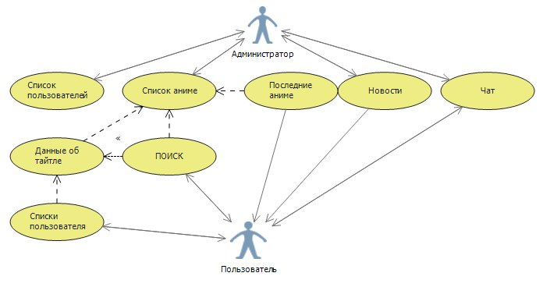
Рисунок 2.1 – Диаграмма вариантов использования

Центральное место в объектно-ориентированном программировании занимает разработка логической модели системы в виде диаграммы классов. Диаграмма классов (classdiagram) служит для представления статической структуры модели системы в терминологии классов объектно-ориентированного программирования. Диаграмма классов может отражать, в частности, различные взаимосвязи между отдельными сущностями предметной области, такими как объекты и подсистемы, а также описывать их внутреннюю структуру и типы отношений.
Диаграмма классов представляет собой граф, вершинами которого являются элементы типа «классификатор», связанные различными типами структурных отношений. Диаграмма классов может также содержать интерфейсы, пакеты, отношения и даже отдельные экземпляры, такие как объекты и связи.

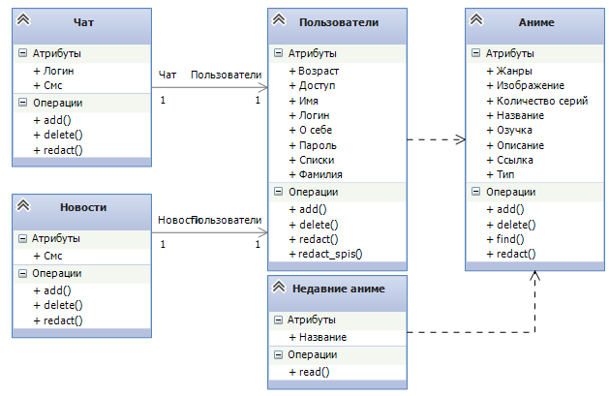

Рисунок 2.2 – Диаграмма классов

2.1.3. Построение связей между объектами

Блок-схема алгоритма работы основных расчётных модулей представлена на рисунке 2.4.

Form1
Form3

Form5_admin
Form2

Form4_new
Anime
Form4_
AnimeProfil

Рисунок 2.3 – Блок-схема алгоритма работы основных расчетных модулей

Модули программы:
Form1.cs – модуль содержащий Основную форму программы «Авторизация»
Form2.cs– модуль содержащий Главную форму программы «Программа», «Добавление смс в чат», «Поиск», «Редактирование списка пользователя»
Form3.cs– модуль содержащий Форму «Регистрация»
Form4_AnimeProfil.cs– модуль содержащий Форму «Аниме профиль»
Form4_newAnime.cs– модуль содержащий Форму «Добавление, Редактирование аниме»
Form5_admin.cs– модуль содержащий Форму «Режим администратора», «Добавление, редактирование, удаление смс чата», «Редактирование, удаление пользователя»

2.1.4. Создание программных модулей

Модуль главной запускающейся формы содержит в себе основные кнопки для доступа к информации, содержащейся в базе данных. Входной информацией являются все введенные данные, а именно: данные об аниме (название, жанры, озвучка, тип, страна, количество серий, студия, ограничение), данные в чат (сообщение).
Модуль формы поиска аниме.
Модуль формы аниме профиля
Модуль формы просмотра, добавления смс чата
Модуль формы просмотра новостей
Модуль формы просмотра последних аниме
Модуль формы редактирования пользователя
Модуль формы редактирование списка пользователя

2.2 Пример контрольного теста

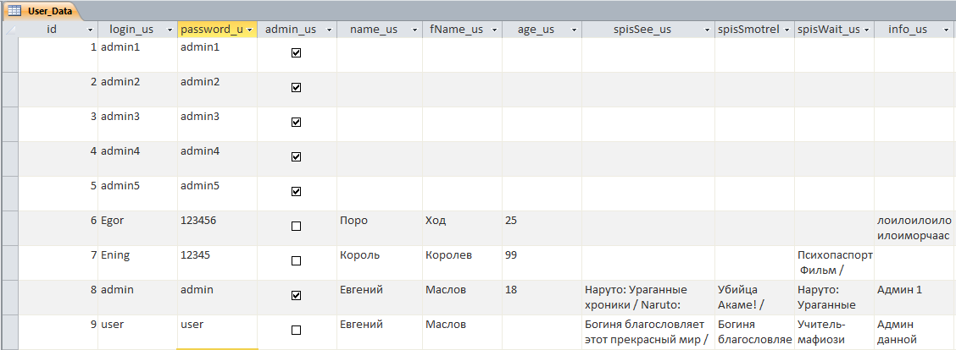

Рисунок 2.4 – Тест «Пользователи»

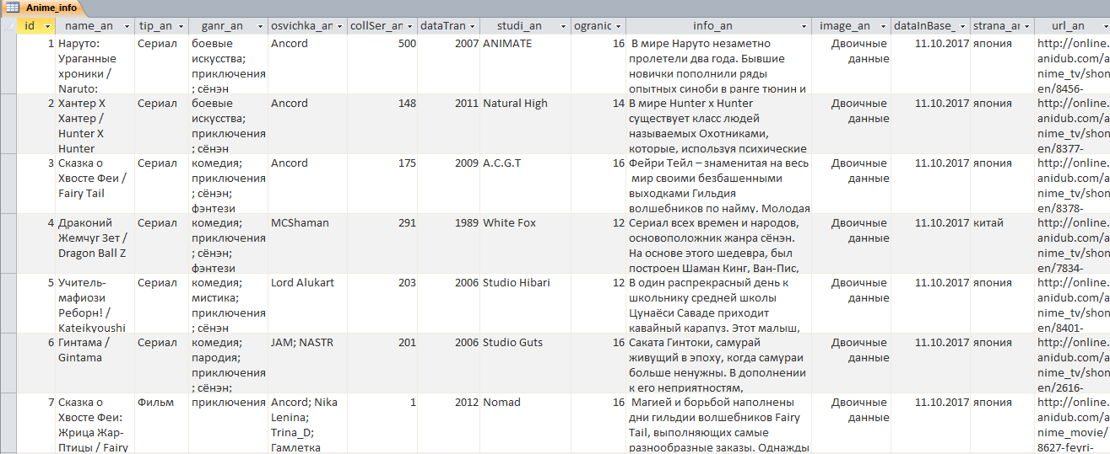

Рисунок 2.5– Тест «Информация об аниме»

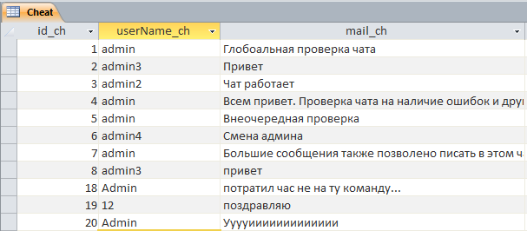

Рисунок 2.6 – Тест «Чат»

ЛИТЕРАТУРА

- Мартин Граббер SQL для простых смертных / В. Ястребов Лори, 2003 г. – 480 с.
- Ульман Дж.К. Основы систем баз данных/ Дж.К. Уильман. – М. : Финансы и статистика, 1983. – 300 с.: ил.
- Глушаков С.В. Базы данных: учебный курс/ С.В. Глушаков Д.В. Ломотько. – Киев. : Абрис, 2000. – 480 с.: ил.
- Кинг Д.А. Создание эффективного программного обеспечения/ Д.А. Кинг. – М. : Мир, 1991. – 412 с.: ил.
- Тиори Т.О. Проектирование структур баз данных/ Т.О. Тиори. – М. : Мир, 1985. – 430 с.: ил.
- Зелковец М.В. Принципы разработки программного обеспечения/ М.В. Земковец. – Москва : Мир, 1982. – 400 с.: ил.
- Крёнке Д.Р. Теория и практика построения баз данных/ Д.Р. Кренке. – СПб. : Питер, 2003. – 540 с.: ил.
- Малыхина М.М. Базы данных: основы, проектирование, использование/ М.М. Малыхина. – СПб. : БХВ-Петербург, 2004. – 423 с.: ил.
- Левчук Е.А. Технология организации, хранения и обработки данных/ А.Е. Левчук. – М. : Вышэйшая школа, 2005. – 450 с.: ил.
- Константайн Л.О. Разработка программного обеспечения/ Л.О. Константайн, Л. Локвуд. – СПб. : Питер, 2004. – 592 с.: ил.
- Зиглер К.К. Методы проектирования программных систем/ К.К. Зиглер – М. : Мир, 1985. – 520 с.: ил.
- Фрай Дж.Т. SQL в примерах и задачах/ Дж.Т. Фрай [и др.]. – Мн. : ООО «Новое знание», 2002. – 578 с.: ил.
- Тассел Д.Д. Стиль, разработка, эффективность, отладка, испытание программ/ Д.Д. Тассел. – М. : Мир, 1981. – 450 с.: ил.

ПРИЛОЖЕНИЕ 1
Исходный текст программы

Form1.cs
using System;
using System.Data.OleDb;
using System.Windows.Forms;
namespace WindowsFormsApplication1
{
public partial class Form1 : Form
{
public OleDbConnection connection = new OleDbConnection();
Form1 frm1;
Form2 frm2;
Form3 frm3;
Form5_admin frm5;
string log;
string pass;
string id;
bool admin;
public Form1()
{
InitializeComponent();
frm1 = this;
connection.ConnectionString = @"Provider=Microsoft.ACE.OLEDB.12.0;Data Source=C:\Users\PC\Desktop\AnimeBase.accdb;
Persist Security Info = False; ";
}
private void button1_Click(object sender, EventArgs e)
{
log = textBox1.Text;
pass = textBox2.Text;
//при закрытии второй формы возвращаемся в первую
//скрываем главную форму и показываем профили
if (LogIn(log,pass))
{
frm1.Hide();
if (!admin)
{
frm2 = new Form2(log, pass, int.Parse(id));
frm2.FormClosed += (frm2, ee) => this.Show();
frm2.Show();
}
else
{
frm5 = new Form5_admin();
frm5.FormClosed += (frm5, ee) => this.Show();
frm5.Show();
}
}
}
private void Form1_Load(object sender, EventArgs e)
{
}
//регистрация
private void linkLabel1_LinkClicked(object sender, LinkLabelLinkClickedEventArgs e)
{
frm1.Hide();
frm3 = new Form3();
frm3.FormClosed += (o, eq) => this.Show();
frm3.Show();
}
//Проверка логина и пароля
private bool LogIn(string log, string pass)
{
try
{
connection.Open();
OleDbCommand command = new OleDbCommand();
command.Connection = connection;
command.CommandText = "SELECT * FROM User_Data WHERE login_us='"+log+"' AND password_us='"+pass+"'";
OleDbDataReader reader = command.ExecuteReader();
int count = 0;
while (reader.Read())
{
id = reader["id"].ToString();
admin = (bool)reader["admin_us"];
count++;
}
if (count == 1) { MessageBox.Show("Вход выполнен успешно"); connection.Close(); return true; }
else { MessageBox.Show("Неправильный логин или пароль. Повторите еще раз"); connection.Close(); return false; }
}
catch (Exception ex)
{
MessageBox.Show("FAIL" + ex);
connection.Close();
return false;
}
}
private void textBox1_KeyDown(object sender, KeyEventArgs e)
{
if (e.KeyCode == Keys.Enter) { button1_Click(sender, e); }
}
private void textBox2_KeyDown(object sender, KeyEventArgs e)
{
if (e.KeyCode == Keys.Enter) { button1_Click(sender, e); }
}
}
}
Form2.cs
using System;
using System.Collections.Generic;
using System.ComponentModel;
using System.Data.OleDb;
using System.Drawing;
using System.Linq;
using System.Text;
using System.Threading.Tasks;
using System.Windows.Forms;
using System.IO;
using System.Data;
namespace WindowsFormsApplication1
{
public partial class Form2 : Form
{
OleDbConnection connection = new OleDbConnection();
string log;
string pass;
int id_User;
Form4_AnimeProfil frm4;
public Form2(string log, string pass, int usId)
{
InitializeComponent();
this.FormClosing += new System.Windows.Forms.FormClosingEventHandler(this.Form2_MainFormClosing);
this.log = log;
this.pass = pass;
id_User = usId;
connection.ConnectionString = @"Provider=Microsoft.ACE.OLEDB.12.0;Data Source=C:\Users\PC\Desktop\AnimeBase.accdb;
Persist Security Info = False; ";
}
private void Form2_Load(object sender, EventArgs e)
{
this.Text = "Добро пожаловать, "+log;
//заполнение профиля из бд
UserDataOn();
UserDataUpdate();
//заполнение списка аниме
AnimeInfoOn();
//заполнение листбоксов для поиска
AnimeSearchOn();
//обнавляем чат
Chat();
//последние добавленные аниме
EndAnime();
//Обновление новостей
News();
//загрузка фото
Size s = new Size();
s.Width = tabControl1.Width;
s.Height = tabControl1.Height;
tabControl1.TabPages[0].BackgroundImage = new Bitmap(Image.FromFile(@"..\..\image\7.jpg"), s);
tabControl1.TabPages[1].BackgroundImage = new Bitmap(Image.FromFile(@"..\..\image\5.jpg"), s);
tabControl1.TabPages[2].BackgroundImage = new Bitmap(Image.FromFile(@"..\..\image\bg.jpg"), s);
}
//обработка закрытия формы
private void Form2_MainFormClosing(object sender, FormClosingEventArgs e)
{
if (MessageBox.Show("Вы действительно хотите завершить сеанс?", "Подтвердите выход", MessageBoxButtons.YesNo) != DialogResult.Yes)
{ e.Cancel = true; }
}
//вызов аниме профиля
private void button1_Click_1(object sender, EventArgs e)
{
try
{
connection.Open();
OleDbCommand command = new OleDbCommand();
command.Connection = connection;
command.CommandText = "SELECT id FROM Anime_info WHERE Anime_info.name_an='" + dataGridView7[0, dataGridView7.CurrentRow.Index].Value.ToString() + "' AND Anime_info.tip_an='" + dataGridView7[1, dataGridView7.CurrentRow.Index].Value.ToString() + "'"; //AND collSer_an=" + dataGridView7[2, dataGridView7.CurrentRow.Index].Value.ToString() + " AND ogranich_an='" + dataGridView7[3, dataGridView7.CurrentRow.Index].Value.ToString() + "'";
OleDbDataReader reader = command.ExecuteReader();
int i=-1;
while (reader.Read()) { i = int.Parse(reader[0].ToString()); }
connection.Close();
frm4 = new Form4_AnimeProfil(i, id_User);
frm4.Show();
}
catch (Exception ex)
{
MessageBox.Show("FAIL " + ex);
connection.Close();
}
}
//Обновление информации внутри профиля
private void button2_Click(object sender, EventArgs e)
{
if (txt_age.Enabled == false && txt_fname.Enabled == false && txt_info.Enabled == false && txt_name.Enabled == false && txt_pass.Text == pass)
{
txt_age.Enabled = true; txt_fname.Enabled = true; txt_info.Enabled = true; txt_name.Enabled = true; button2.Text = "Сохранить";
}
else
{
if (txt_pass.Text == pass)
{
txt_age.Enabled = false; txt_fname.Enabled = false; txt_info.Enabled = false; txt_name.Enabled = false; button2.Text = "Редактировать";
UserDataUpdate();
}
else { MessageBox.Show("Неверный пароль"); }
}
}
//получение информации о пользователе и занесение ее в профиль
private void UserDataOn()
{
try
{
connection.Open();
OleDbCommand command = new OleDbCommand();
command.Connection = connection;
command.CommandText = "SELECT * FROM User_Data WHERE login_us='"+log+"'";
OleDbDataReader reader = command.ExecuteReader();
while (reader.Read())
{
txt_log.Text = reader["login_us"].ToString();
txt_name.Text = reader["name_us"].ToString();
txt_fname.Text = reader["fName_us"].ToString();
txt_age.Text = reader["age_us"].ToString();
txt_info.Text = reader["info_us"].ToString();
}
connection.Close();
}
catch (Exception ex)
{
MessageBox.Show("FAIL " + ex);
connection.Close();
}
}
//тут вывод списков аниме пользователя и общего списка на экран
private void AnimeInfoOn()
{
try
{
connection.Open();
OleDbCommand command = new OleDbCommand();
command.Connection = connection;
//список смотрю
command.CommandText = "SELECT spisSee_us.Value FROM User_Data WHERE login_us='" + log + "'";
OleDbDataAdapter da = new OleDbDataAdapter(command.CommandText, connection);
DataTable dt1 = new DataTable();
da.Fill(dt1);
dataGridView1.DataSource = dt1;
dataGridView1.Columns[0].HeaderText = "Смотрю";
//список смотрел
command.CommandText = "SELECT spisSmotrel_us.Value FROM User_Data WHERE login_us='" + log + "'";
da = new OleDbDataAdapter(command.CommandText, connection);
DataTable dt2 = new DataTable();
da.Fill(dt2);
dataGridView2.DataSource = dt2;
dataGridView2.Columns[0].HeaderText = "Смотрел";
//список буду смотреть
command.CommandText = "SELECT spisWait_us.Value FROM User_Data WHERE login_us='" + log + "'";
da = new OleDbDataAdapter(command.CommandText, connection);
DataTable dt3 = new DataTable();
da.Fill(dt3);
dataGridView3.DataSource = dt3;
dataGridView3.Columns[0].HeaderText = "Буду смотреть";
//общий список аниме
command.CommandText = "SELECT name_an, tip_an, collSer_an, ogranich_an, dataTrans_an FROM Anime_info ";
da = new OleDbDataAdapter(command.CommandText, connection);
DataTable dt7 = new DataTable();
da.Fill(dt7);
dataGridView7.DataSource = dt7;
dataGridView7.Columns[0].HeaderText = "Название аниме";
dataGridView7.Columns[1].HeaderText = "Тип";
dataGridView7.Columns[2].HeaderText = "Количество серий";
dataGridView7.Columns[3].HeaderText = "Ограничение";
dataGridView7.Columns[4].HeaderText = "Дата трансляции";
connection.Close();
dataGridView7.Columns[0].Width = 538;
dataGridView7.Columns[1].Width = 100;
dataGridView7.Columns[2].Width = 100;
dataGridView7.Columns[3].Width = 100;
dataGridView7.Columns[4].Width = 100;
}
catch (Exception ex)
{
MessageBox.Show("FAIL " + ex);
connection.Close();
}
}
//обновление информации о пользователе и занесение ее в базу данных
private void UserDataUpdate()
{
try
{
connection.Open();
OleDbCommand command = new OleDbCommand();
command.Connection = connection;
command.CommandText = "UPDATE User_Data set info_us='"+txt_info.Text+"', age_us='"+txt_age.Text+"', name_us='"+txt_name.Text+"', fName_us='"+txt_fname.Text+"' WHERE login_us='"+log+"' AND password_us='"+pass+"'";
command.ExecuteNonQuery();
connection.Close();
}
catch (Exception ex)
{
MessageBox.Show("FAIL " + ex);
connection.Close();
}
}
//добавление списков для поиска
private void AnimeSearchOn()
{
try
{
connection.Open();
OleDbCommand command = new OleDbCommand();
command.Connection = connection;
//Обновляем список жанров
command.CommandText = "SELECT * FROM All_Janre";
OleDbDataReader reader = command.ExecuteReader();
while (reader.Read())
{
cb_Janre.Items.Add(reader["ganr_ga"]);
}
//Обновляем список даты выпуска
reader.Close();
command.CommandText = "SELECT * FROM Data_Translat";
reader = command.ExecuteReader();
while (reader.Read())
{
cb_transl.Items.Add(reader["dataTrans_da"]);
}
//Обновляем список количества серий
reader.Close();
command.CommandText = "SELECT DISTINCT collSer_an FROM Anime_Info";
reader = command.ExecuteReader();
while (reader.Read())
{
cb_collSer.Items.Add(reader["collSer_an"]);
}
//Обновляем список ограничений
reader.Close();
command.CommandText = "SELECT DISTINCT ogranich_an FROM Anime_Info";
reader = command.ExecuteReader();
while (reader.Read())
{
cb_ogran.Items.Add(reader["ogranich_an"]);
}
//Обновляем список озвучки
reader.Close();
command.CommandText = "SELECT oswych_osw FROM Oswychka_Anime";
reader = command.ExecuteReader();
while (reader.Read())
{
cb_osw.Items.Add(reader["oswych_osw"]);
}
//Обновляем список стран производства
reader.Close();
command.CommandText = "SELECT strana_st FROM Strana_Proisw";
reader = command.ExecuteReader();
while (reader.Read())
{
cb_strana.Items.Add(reader["strana_st"]);
}
//Обновляем список студий производства
reader.Close();
command.CommandText = "SELECT studi_st FROM Studi_Proisw";
reader = command.ExecuteReader();
while (reader.Read())
{
cb_studi.Items.Add(reader["studi_st"]);
}
//Обновляем список типов
reader.Close();
command.CommandText = "SELECT tip_ti FROM Tip_Anime";
reader = command.ExecuteReader();
while (reader.Read())
{
cb_tip.Items.Add(reader["tip_ti"]);
}
connection.Close();
}
catch (Exception ex)
{
MessageBox.Show("FAIL " + ex);
connection.Close();
}
}
//обновление чата
private void Chat()
{
try
{
connection.Open();
OleDbCommand command = new OleDbCommand();
command.Connection = connection;
command.CommandText = "SELECT userName_ch, mail_ch FROM Cheat ORDER BY id_ch DESC";
OleDbDataAdapter da = new OleDbDataAdapter(command.CommandText, connection);
DataTable dt = new DataTable();
da.Fill(dt);
dataGridView4.DataSource = dt;
//dataGridView4.Columns[0].HeaderText = "№";
dataGridView4.Columns[0].HeaderText = "Имя";
dataGridView4.Columns[1].HeaderText = " Сообщение пользователя ";
command.ExecuteNonQuery();
connection.Close();
}
catch (Exception ex)
{
MessageBox.Show("FAIL " + ex);
connection.Close();
}
}
//поиск аниме по критериям
private void button4_Click_1(object sender, EventArgs e)
{
try
{
connection.Open();
OleDbCommand command = new OleDbCommand();
command.Connection = connection;
string com = "SELECT name_an, tip_an, collSer_an, ogranich_an, dataTrans_an FROM Anime_info WHERE id> 0 ";
if (cb_tip.Text != "") { com += " AND Anime_info.tip_an LIKE '%" + cb_tip.Text + "%'"; }
if (textBox7.Text != "") { com += " AND Anime_info.name_an LIKE '%" + textBox7.Text + "%'"; }
if (cb_collSer.Text != "") { com += " AND Anime_info.collSer_an=" + cb_collSer.Text + ""; }
if (cb_Janre.Text != "") { com += " AND Anime_info.ganr_an.Value='" + cb_Janre.Text + "'"; }
if (cb_ogran.Text != "") { com += " AND Anime_info.ogranich_an=" + cb_ogran.Text + ""; }
if (cb_osw.Text != "") { com += " AND Anime_info.osvichka_an.Value='" + cb_osw.Text + "'"; }
if (cb_strana.Text != "") { com += " AND Anime_info.strana_an='" + cb_strana.Text + "'"; }
if (cb_studi.Text != "") { com += " AND Anime_info.studi_an='" + cb_studi.Text + "'"; }
if (cb_transl.Text != "") { com += " AND Anime_info.dataTrans_an=" + cb_transl.Text + ""; }
command.CommandText = com;
OleDbDataAdapter da = new OleDbDataAdapter(command.CommandText, connection);
DataTable dt = new DataTable();
da.Fill(dt);
dataGridView7.DataSource = dt;
//dataGridView7.Columns[0].HeaderText = "Имя";
command.ExecuteNonQuery();
connection.Close();
}
catch (Exception ex)
{
MessageBox.Show("FAIL " + ex);
connection.Close();
}
}
//окно добавления нового аниме
//обновление списка аниме
private void button7_Click(object sender, EventArgs e)
{
AnimeInfoOn();
}
//5 последних добавленых аниме
private void EndAnime()
{
try
{
connection.Open();
OleDbCommand command = new OleDbCommand();
command.Connection = connection;
command.CommandText = "SELECT TOP 5 name_an FROM Anime_info ORDER BY id DESC";
OleDbDataAdapter da = new OleDbDataAdapter(command.CommandText, connection);
DataTable dt5 = new DataTable();
da.Fill(dt5);
dataGridView5.DataSource = dt5;
dataGridView5.Columns[0].HeaderText = "Имя";
command.ExecuteNonQuery();
connection.Close();
}
catch (Exception ex)
{
MessageBox.Show("FAIL " + ex);
connection.Close();
}
}
//добавление смс в чат
private void button8_Click(object sender, EventArgs e)
{
if (textBox1.Text != "")
{
try
{
connection.Open();
OleDbCommand command = new OleDbCommand();
command.Connection = connection;
command.CommandText = "INSERT INTO Cheat(userName_ch, mail_ch) VALUES ('" + log + "', '" + textBox1.Text + "')";
command.ExecuteNonQuery();
connection.Close();
MessageBox.Show("Сообщение отправлено");
textBox1.Text = "";
Chat();
}
catch (Exception ex)
{
MessageBox.Show("FAIL " + ex);
connection.Close();
}
}
}
//добавление новостей бд
//обновение новостей бд
private void News()
{
try
{
connection.Open();
OleDbCommand command = new OleDbCommand();
command.Connection = connection;
command.CommandText = "SELECT text_ne FROM News ORDER BY id_ne DESC";
OleDbDataAdapter da = new OleDbDataAdapter(command.CommandText, connection);
DataTable dt6 = new DataTable();
da.Fill(dt6);
dataGridView6.DataSource = dt6;
dataGridView6.Columns[0].HeaderText = "Обновления, изменения и дополнения";
command.ExecuteNonQuery();
connection.Close();
}
catch (Exception ex)
{
MessageBox.Show("FAIL " + ex);
connection.Close();
}
}
//сброс поиска списка аниме
private void button5_Click_1(object sender, EventArgs e)
{
AnimeInfoOn();
cb_Janre.Text = "";
cb_collSer.Text = "";
cb_ogran.Text = "";
cb_osw.Text = "";
cb_strana.Text = "";
cb_studi.Text = "";
cb_transl.Text = "";
cb_tip.Text = "";
textBox7.Text = "";
}
private void textBox1_KeyDown(object sender, KeyEventArgs e)
{
if (e.KeyCode == Keys.Enter) { button8_Click(sender, e); }
}
private void txt_pass_KeyDown(object sender, KeyEventArgs e)
{
if (e.KeyCode == Keys.Enter) { button2_Click(sender, e); }
}
private void textBox7_KeyDown(object sender, KeyEventArgs e)
{
if (e.KeyCode == Keys.Enter) { button4_Click_1(sender, e); }
}
}
}
Form3.cs
using System;
using System.Collections.Generic;
using System.ComponentModel;
using System.Data;
using System.Drawing;
using System.Linq;
using System.Text;
using System.Threading.Tasks;
using System.Windows.Forms;
using System.Data.OleDb;
namespace WindowsFormsApplication1
{
public partial class Form3 : Form
{
OleDbConnection connection = new OleDbConnection();
string log;
string pass;
string _pass;
public Form3()
{
InitializeComponent();
connection.ConnectionString = @"Provider=Microsoft.ACE.OLEDB.12.0;Data Source=C:\Users\PC\Desktop\AnimeBase.accdb;
Persist Security Info = False; ";
}
private void button1_Click(object sender, EventArgs e)
{
log = textBox1.Text;
pass = textBox2.Text;
_pass = textBox3.Text;
if (pass == _pass && log!="" && pass!="")
{
try
{
connection.Open();
OleDbCommand command = new OleDbCommand();
command.Connection = connection;
command.CommandText = "SELECT * FROM User_Data WHERE login_us='" + textBox1.Text + "'";
OleDbDataReader reader = command.ExecuteReader();
int count = 0;
//проверяем, есть ли уже поьзователи с таким именем
while (reader.Read()) { count++; }
//если есть вывести ошибку
if (count == 1) { System.Windows.MessageBox.Show("Пользователь с таким именем уже существует.", "Регистрация"); }
//если нет, добавляем пользователя
else if (count == 0)
{
OleDbCommand newUser = new OleDbCommand();
newUser.Connection = connection;
newUser.CommandText = "INSERT INTO User_Data (login_us, password_us) VALUES ('" + log+"','"+pass+"')";
newUser.ExecuteNonQuery();
System.Windows.MessageBox.Show("Регистрация прошла успешно! Войдите под своим пользователем.");
this.Close();
}
connection.Close();
}
catch (Exception ex)
{
MessageBox.Show("FAIL" + ex);
connection.Close();
}
}
else { System.Windows.MessageBox.Show("Неверное повторили пароль или ввели не все данные."); }
}
private void button2_Click(object sender, EventArgs e)
{
this.Close();
}
private void textBox1_KeyDown(object sender, KeyEventArgs e)
{
if (e.KeyCode == Keys.Enter) { button1_Click(sender, e); }
}
}
}
Form4_AnimeProfil.cs
using System;
using System.Collections.Generic;
using System.ComponentModel;
using System.Data;
using System.Drawing;
using System.Linq;
using System.Text;
using System.Threading.Tasks;
using System.Windows.Forms;
using System.Data.OleDb;
using System.Data.Common;
using System.IO;
using System.Drawing.Imaging;
namespace WindowsFormsApplication1
{
public partial class Form4_AnimeProfil : Form
{
private string url;
OleDbConnection connection = new OleDbConnection();
private int id = 0;
private int user;
public Form4_AnimeProfil(int id_Anime, int id_User)
{
id = id_Anime;
user = id_User;
InitializeComponent();
connection.ConnectionString = @"Provider=Microsoft.ACE.OLEDB.12.0;Data Source=C:\Users\PC\Desktop\AnimeBase.accdb;
Persist Security Info = False; ";
}
Bitmap bmp = null;
private void Form4_AnimeProfil_Load(object sender, EventArgs e)
{
Load_Data();
// load bg
Size s = new Size();
s.Width = this.Width;
s.Height = this.Height;
this.BackgroundImage = new Bitmap(Image.FromFile(@"..\..\image\2.jpg"), s);
if (user == -1) { button1.Visible = false; button2.Visible = false; button3.Visible = false; }
}
private void Load_Data()
{
try
{
connection.Open();
OleDbCommand command = new OleDbCommand();
command.Connection = connection;
command.CommandText = "SELECT * FROM Anime_Info WHERE id="+id+"";
//заполняем данные по аниме в инфо
OleDbDataReader reader = command.ExecuteReader();
while (reader.Read())
{
label12.Text = reader["name_an"].ToString();
label13.Text = reader["tip_an"].ToString();
label14.Text = reader["dataTrans_an"].ToString();
label15.Text = reader["collSer_an"].ToString();
label18.Text = reader["ogranich_an"].ToString();
label19.Text = reader["studi_an"].ToString() + ", " + reader["strana_an"].ToString();
label20.Text = reader["dataInBase_an"].ToString();
label10.Text = reader["info_an"].ToString();
url = reader["url_an"].ToString();
this.Text = reader["name_an"].ToString();
}
reader.Close();
//заполняем данные кто озвучил
command.CommandText = "SELECT osvichka_an.Value FROM Anime_info WHERE id = "+id+"";
reader = command.ExecuteReader();
while (reader.Read())
{
label16.Text += " " + (reader[0].ToString());
}
reader.Close();
// заполняем жанры тайтла
command.CommandText = "SELECT ganr_an.Value FROM Anime_info WHERE id = "+id+"";
reader = command.ExecuteReader();
while (reader.Read())
{
label17.Text += " " + (reader[0].ToString());
}
reader.Close();
//достаем рисунок из базы
// прочесть 'рисунок' из базы
var st = connection.CreateCommand();
st.CommandText = "SELECT image_an from Anime_info WHERE id="+id+"";
var res = (byte[])st.ExecuteScalar();
// восстановить рисунок из byte[]
MemoryStream ms = new MemoryStream(res);
Image img = Bitmap.FromStream(ms);
// вывести рисунок на экран
pictureBox1.Image = img;
connection.Close();
}
catch (Exception ex)
{
MessageBox.Show("FAIL " + ex);
connection.Close();
}
}
//добавление и удаление аниме в список смотрящихся
private void button1_Click(object sender, EventArgs e)
{
try
{
connection.Open();
OleDbCommand command = new OleDbCommand();
command.Connection = connection;
command.CommandText = "INSERT INTO User_Data(spisSee_us.Value) VALUES ((SELECT name_an FROM Anime_info WHERE Anime_info.id = "+ id+"))WHERE id="+user+"";
command.ExecuteNonQuery();
MessageBox.Show("Аниме добавлено в список просматриваемых");
connection.Close();
}
catch (Exception ex)
{
OleDbCommand command = new OleDbCommand();
command.Connection = connection;
command.CommandText = "DELETE spisSee_us.Value FROM User_Data WHERE spisSee_us.Value = (SELECT name_an FROM Anime_info WHERE Anime_info.id = " + id + ")";
command.ExecuteNonQuery();
MessageBox.Show("Аниме удалено из вашего списка просматриваемых");
connection.Close();
}
}
//Добавление и удаление аниме в список просмотренных
private void button2_Click(object sender, EventArgs e)
{
try
{
connection.Open();
OleDbCommand command = new OleDbCommand();
command.Connection = connection;
command.CommandText = "INSERT INTO User_Data(spisSmotrel_us.Value) VALUES ((SELECT name_an FROM Anime_info WHERE Anime_info.id = " + id + "))WHERE id=" + user + "";
command.ExecuteNonQuery();
MessageBox.Show("Аниме добавлено в список просмотренных");
connection.Close();
}
catch (Exception ex)
{
OleDbCommand command = new OleDbCommand();
command.Connection = connection;
command.CommandText = "DELETE spisSmotrel_us.Value FROM User_Data WHERE spisSee_us.Value = (SELECT name_an FROM Anime_info WHERE Anime_info.id = " + id + ")";
command.ExecuteNonQuery();
MessageBox.Show("Аниме удалено из вашего списка просмотренных");
connection.Close();
}
}
//добавление и удаление аниме в список просмотра позже
private void button3_Click(object sender, EventArgs e)
{
try
{
connection.Open();
OleDbCommand command = new OleDbCommand();
command.Connection = connection;
command.CommandText = "INSERT INTO User_Data(spisWait_us.Value) VALUES ((SELECT name_an FROM Anime_info WHERE Anime_info.id = " + id + "))WHERE id=" + user + "";
command.ExecuteNonQuery();
MessageBox.Show("Аниме добавлено в список отложенных просмотров");
connection.Close();
}
catch (Exception ex)
{
OleDbCommand command = new OleDbCommand();
command.Connection = connection;
command.CommandText = "DELETE spisWait_us.Value FROM User_Data WHERE spisSee_us.Value = (SELECT name_an FROM Anime_info WHERE Anime_info.id = " + id + ")";
command.ExecuteNonQuery();
MessageBox.Show("Аниме удалено из вашего списка просмотреть позже");
connection.Close();
}
}
private void label18_Click(object sender, EventArgs e)
{
}
private void label7_Click(object sender, EventArgs e)
{
System.Diagnostics.Process.Start(url);
}
}
}
Form4_newAnime.cs
using System;
using System.Collections.Generic;
using System.ComponentModel;
using System.Data;
using System.Drawing;
using System.Linq;
using System.Text;
using System.Threading.Tasks;
using System.Windows.Forms;
using System.Data.OleDb;
using System.IO;
using System.Drawing.Imaging;
namespace WindowsFormsApplication1
{
public partial class Form4_newAnime : Form
{
OleDbConnection connection = new OleDbConnection();
int id_Update;
//конструктор по умолчанию для нового аниме
public Form4_newAnime()
{
InitializeComponent();
}
//конструктор с параметром для редактирования аниме
public Form4_newAnime(int id)
{
id_Update = id;
InitializeComponent();
}
private void Form4_newAnime_Load(object sender, EventArgs e)
{
connection.ConnectionString = @"Provider=Microsoft.ACE.OLEDB.12.0;Data Source=C:\Users\PC\Desktop\AnimeBase.accdb; Persist Security Info = False; ";
AnimeSearchn();
if (id_Update != 0) { this.Text = "Редактирование"; button2.Text = "Редактировать"; Redakt(); }
else {
this.Text = "Добавление нового аниме";
}
//load bg foto
Size s = new Size();
s.Width = this.Width;
s.Height = this.Height;
this.BackgroundImage = new Bitmap(Image.FromFile(@"..\..\image\1.jpg"), s);
}
//запись в циклы варианты добавлений стран, даты выпуска и тд
private void AnimeSearchn()
{
try
{
connection.Open();
OleDbCommand command = new OleDbCommand();
command.Connection = connection;
//Обновляем список жанров
command.CommandText = "SELECT ganr_ga FROM All_Janre";
OleDbDataReader reader = command.ExecuteReader();
while (reader.Read())
{
checkedListBox1.Items.Add(reader["ganr_ga"]);
}
//Обновляем список даты выпуска
reader.Close();
command.CommandText = "SELECT dataTrans_da FROM Data_Translat";
reader = command.ExecuteReader();
while (reader.Read())
{
cb_transl.Items.Add(reader["dataTrans_da"]);
}
//Обновляем список озвучки
reader.Close();
command.CommandText = "SELECT oswych_osw FROM Oswychka_Anime";
reader = command.ExecuteReader();
while (reader.Read())
{
checkedListBox2.Items.Add(reader["oswych_osw"]);
}
//Обновляем список стран производства
reader.Close();
command.CommandText = "SELECT strana_st FROM Strana_Proisw";
reader = command.ExecuteReader();
while (reader.Read())
{
cb_strana.Items.Add(reader["strana_st"]);
}
//Обновляем список студий производства
reader.Close();
command.CommandText = "SELECT studi_st FROM Studi_Proisw";
reader = command.ExecuteReader();
while (reader.Read())
{
cb_studi.Items.Add(reader["studi_st"]);
}
//Обновляем список типов
reader.Close();
command.CommandText = "SELECT tip_ti FROM Tip_Anime";
reader = command.ExecuteReader();
while (reader.Read())
{
cb_tip.Items.Add(reader["tip_ti"]);
}
connection.Close();
}
catch (Exception ex)
{
MessageBox.Show("FAIL " + ex);
}
}
//открыть файл
private void button1_Click(object sender, EventArgs e)
{
openFileDialog1.ShowDialog();
}
private void openFileDialog1_FileOk(object sender, CancelEventArgs e)
{
pictureBox1.Image = Image.FromFile(openFileDialog1.FileName);
}
//если пришли редактировать, открываем что редактировать
private void Redakt()
{
if (id_Update != 0)
{
try
{
connection.Open();
OleDbCommand command = new OleDbCommand();
command.Connection = connection;
//Обновляем список жанров
command.CommandText = "SELECT * FROM Anime_info WHERE id=" + id_Update + "";
OleDbDataReader reader = command.ExecuteReader();
while (reader.Read())
{
cb_strana.Text = reader["strana_an"].ToString();
cb_studi.Text = reader["studi_an"].ToString();
cb_tip.Text = reader["tip_an"].ToString();
cb_transl.Text = reader["dataTrans_an"].ToString();
textBox1.Text = reader["info_an"].ToString();
textBox2.Text = reader["collSer_an"].ToString();
textBox3.Text = reader["ogranich_an"].ToString();
textBox7.Text = reader["name_an"].ToString();
cb_url.Text = ""+reader["url_an"].ToString()+"";
var st = connection.CreateCommand();
st.CommandText = "SELECT image_an from Anime_info WHERE id=" + id_Update + "";
var res = (byte[])st.ExecuteScalar();
MemoryStream ms = new MemoryStream(res);
Image img = Bitmap.FromStream(ms);
pictureBox1.Image = img;
}
reader.Close();
//отмеченые жанры
command.CommandText = "SELECT osvichka_an.Value FROM Anime_info WHERE id = " + id_Update + "";
reader = command.ExecuteReader();
while (reader.Read())
{
for (int j = 0; j < checkedListBox2.Items.Count; j++)
{
if (checkedListBox2.Items[j].ToString() == reader[0].ToString()) { checkedListBox2.SetItemCheckState(j, CheckState.Checked); }
}
}
reader.Close();
//отмеченые жанры
command.CommandText = "SELECT ganr_an.Value FROM Anime_info WHERE id = " + id_Update + "";
reader = command.ExecuteReader();
while (reader.Read())
{
for (int j = 0; j < checkedListBox1.Items.Count; j++)
{
if (checkedListBox1.Items[j].ToString() == reader[0].ToString()) { checkedListBox1.SetItemCheckState(j, CheckState.Checked); }
}
}
connection.Close();
}
catch (Exception ex)
{
MessageBox.Show("FAIL " + ex);
}
}
}
//Запись нового тайтла или перезапись предыдущего
private void New_Anime()
{
if (textBox1.Text != "" && textBox2.Text != "" && textBox3.Text != "" && textBox7.Text != "" && cb_url.Text !="")
{
try
{
var c = connection;
c.Open();
// создать рисунок
var bmp = new Bitmap(100, 100);
string fileName = openFileDialog1.FileName;
if (pictureBox1.Image != null) { bmp = (Bitmap)pictureBox1.Image; }//(Bitmap)Image.FromFile(fileName); }
// для преобразования рисунка в byte[]
var mss = new MemoryStream();
bmp.Save(mss, ImageFormat.Bmp);
mss.Position = 0;
// записать 'рисунок' и другие данные в базу
var it = c.CreateCommand();
it.CommandText = "INSERT INTO Anime_info(url_an, image_an, name_an, tip_an, collSer_an, dataTrans_an, studi_an, ogranich_an, strana_an, info_an, dataInBase_an) VALUES ('"+ cb_url.Text + "', @image_an,'" + textBox7.Text + "' , '" + cb_tip.Text + "' , '" + textBox2.Text + "' , '" + cb_transl.Text + "' , '" + cb_studi.Text + "' , '" + textBox3.Text + "', '" + cb_strana.Text + "', '" + textBox1.Text + "', Date() ) ";
it.Parameters.AddWithValue("@image_an", mss.ToArray());
it.ExecuteNonQuery();
//получаем ид
int id = 0;
it.CommandText = "SELECT MAX(id) FROM Anime_info";
OleDbDataReader reader = it.ExecuteReader();
while (reader.Read())
{
id = (int)reader[0];
//запись url
}
reader.Close();
//добавляем озвучку и жанры построково
for (int i = 0; i < checkedListBox1.Items.Count; i++)
if (checkedListBox1.GetItemChecked(i))
{
it.CommandText = "INSERT INTO Anime_info(ganr_an.VALUE) VALUES('" + checkedListBox1.Items[i].ToString() + "') WHERE Anime_info.id = " + id + "";
it.ExecuteNonQuery();
}
for (int j = 0; j < checkedListBox2.Items.Count; j++)
if (checkedListBox2.GetItemChecked(j))
{
it.CommandText = "INSERT INTO Anime_info(osvichka_an.VALUE) VALUES('" + checkedListBox2.Items[j].ToString() + "') WHERE Anime_info.id = " + id + "";
it.ExecuteNonQuery();
}
if (id_Update > 0) { MessageBox.Show("Аниме отредактировано "); } else MessageBox.Show("Аниме добавлено ");
it.CommandText = "DELETE FROM Anime_info WHERE id=" + id_Update + "";
it.ExecuteNonQuery();
c.Close();
this.Close();
cb_tip.Text = "";
cb_strana.Text = "";
cb_studi.Text = "";
cb_transl.Text = "";
cb_url.Text = "";
textBox1.Text = "";
textBox2.Text = "";
textBox3.Text = "";
textBox7.Text = "";
for (int i = 0; i < checkedListBox1.Items.Count; i++) { checkedListBox1.SetItemCheckState(i, CheckState.Unchecked); }
for (int j = 0; j < checkedListBox2.Items.Count; j++) { checkedListBox2.SetItemCheckState(j, CheckState.Unchecked); }
}
catch (Exception ex)
{
MessageBox.Show("Проверьте, ввели ли вы все данные и выбрали ли картинку." + ex);
connection.Close();
}
}
}
//сораняем изменения обратно в бд или создаем новый
private void button2_Click(object sender, EventArgs e)
{
New_Anime();
}
private void textBox7_KeyDown(object sender, KeyEventArgs e)
{
if (e.KeyCode == Keys.Enter) { button2_Click(sender, e); }
}
}
}
Form5_admin.cs
using System;
using System.Collections.Generic;
using System.ComponentModel;
using System.Data;
using System.Drawing;
using System.Linq;
using System.Text;
using System.Threading.Tasks;
using System.Windows.Forms;
using System.Data.OleDb;
namespace WindowsFormsApplication1
{
public partial class Form5_admin : Form
{
OleDbConnection connection = new OleDbConnection();
Form4_newAnime frm5;
Form4_AnimeProfil frm4;
int id_User = -1;
public Form5_admin()
{
InitializeComponent();
connection.ConnectionString = @"Provider=Microsoft.ACE.OLEDB.12.0;Data Source=C:\Users\PC\Desktop\AnimeBase.accdb;
Persist Security Info = False; ";
}
private void Form5_admin_Load(object sender, EventArgs e)
{
//заполнение сиска аниме
AnimeInfoOn();
Chat();
News();
//список пользователей
button12_Click(sender, e);
Size s = new Size();
s.Width = tabControl1.Width;
s.Height = tabControl1.Height;
tabControl1.TabPages[2].BackgroundImage = new Bitmap(Image.FromFile(@"..\..\image\4.jpg"), s);
}
private void AnimeInfoOn()
{
try
{
connection.Open();
OleDbCommand command = new OleDbCommand();
command.Connection = connection;
var da = new OleDbDataAdapter(command.CommandText, connection);
command.CommandText = "SELECT name_an, tip_an, collSer_an, ogranich_an, dataTrans_an FROM Anime_info ";
da = new OleDbDataAdapter(command.CommandText, connection);
DataTable dt7 = new DataTable();
da.Fill(dt7);
dataGridView7.DataSource = dt7;
dataGridView7.Columns[0].HeaderText = "Название аниме";
dataGridView7.Columns[1].HeaderText = "Тип";
dataGridView7.Columns[2].HeaderText = "Количество серий";
dataGridView7.Columns[3].HeaderText = "Ограничение";
dataGridView7.Columns[4].HeaderText = "Дата трансляции";
connection.Close();
dataGridView7.Columns[0].Width = 538;
dataGridView7.Columns[1].Width = 100;
dataGridView7.Columns[2].Width = 100;
dataGridView7.Columns[3].Width = 100;
dataGridView7.Columns[4].Width = 100;
}
catch (Exception ex)
{
MessageBox.Show("FAIL " + ex);
connection.Close();
}
}
private void button10_Click_1(object sender, EventArgs e)
{
if (MessageBox.Show("Действительно удалить аниме?", "Подтвердите удаление", MessageBoxButtons.YesNo) == DialogResult.Yes)
{
try
{
connection.Open();
OleDbCommand command = new OleDbCommand();
command.Connection = connection;
command.CommandText = "DELETE FROM Anime_info WHERE id = (SELECT TOP 1 id FROM Anime_info WHERE ";
if (dataGridView7[0, dataGridView7.CurrentRow.Index].Value.ToString() == "") { command.CommandText += "Anime_info.name_an IS NULL"; } else command.CommandText += "Anime_info.name_an='" + dataGridView7[0, dataGridView7.CurrentRow.Index].Value.ToString() + "' ";
if (dataGridView7[1, dataGridView7.CurrentRow.Index].Value.ToString() == "") { command.CommandText += " AND Anime_info.tip_an IS NULL)"; } else command.CommandText += " AND Anime_info.tip_an='" + dataGridView7[1, dataGridView7.CurrentRow.Index].Value.ToString() + "') ";
command.ExecuteNonQuery();
MessageBox.Show("Аниме удалено");
connection.Close();
}
catch (Exception ex)
{
MessageBox.Show("FAIL " + ex);
connection.Close();
}
AnimeInfoOn();
}
}
//редактирование аниме
private void button11_Click(object sender, EventArgs e)
{
try
{
//получаем ид редактируемого аниме и отправляем на редакцию
connection.Open();
OleDbCommand command = new OleDbCommand();
command.Connection = connection;
command.CommandText = "SELECT id FROM Anime_info WHERE Anime_info.name_an='" + dataGridView7[0, dataGridView7.CurrentRow.Index].Value.ToString() + "' AND Anime_info.tip_an='" + dataGridView7[1, dataGridView7.CurrentRow.Index].Value.ToString() + "'"; //AND collSer_an=" + dataGridView7[2, dataGridView7.CurrentRow.Index].Value.ToString() + " AND ogranich_an='" + dataGridView7[3, dataGridView7.CurrentRow.Index].Value.ToString() + "'";
int idd = 0;
OleDbDataReader reader = command.ExecuteReader();
while (reader.Read())
{
idd = int.Parse(reader["id"].ToString());
}
connection.Close();
frm5 = new Form4_newAnime(idd);
frm5.Show();
}
catch (Exception ex)
{
MessageBox.Show("FAIL " + ex);
connection.Close();
}
}
//окно добавления нового аниме
private void button6_Click(object sender, EventArgs e)
{
frm5 = new Form4_newAnime();
frm5.Show();
}
//обновить анмие
private void button5_Click(object sender, EventArgs e)
{
AnimeInfoOn();
}
//подробнее об аниме
private void button1_Click(object sender, EventArgs e)
{
try
{
connection.Open();
OleDbCommand command = new OleDbCommand();
command.Connection = connection;
command.CommandText = "SELECT id FROM Anime_info WHERE Anime_info.name_an='" + dataGridView7[0, dataGridView7.CurrentRow.Index].Value.ToString() + "' AND Anime_info.tip_an='" + dataGridView7[1, dataGridView7.CurrentRow.Index].Value.ToString() + "'"; //AND collSer_an=" + dataGridView7[2, dataGridView7.CurrentRow.Index].Value.ToString() + " AND ogranich_an='" + dataGridView7[3, dataGridView7.CurrentRow.Index].Value.ToString() + "'";
OleDbDataReader reader = command.ExecuteReader();
int i = -1;
while (reader.Read()) { i = int.Parse(reader[0].ToString()); }
connection.Close();
frm4 = new Form4_AnimeProfil(i, id_User);
frm4.Show();
}
catch (Exception ex)
{
MessageBox.Show("FAIL " + ex);
connection.Close();
}
}
//добавление смс в чат
private void button8_Click(object sender, EventArgs e)
{
if (textBox1.Text != "")
{
try
{
connection.Open();
OleDbCommand command = new OleDbCommand();
command.Connection = connection;
command.CommandText = "INSERT INTO Cheat(userName_ch, mail_ch) VALUES ('Admin ', '" + textBox1.Text + "')";
command.ExecuteNonQuery();
connection.Close();
MessageBox.Show("Сообщение отправлено");
textBox1.Text = "";
Chat();
}
catch (Exception ex)
{
MessageBox.Show("FAIL " + ex);
connection.Close();
}
}
}
//добавление новостей бд
private void button9_Click(object sender, EventArgs e)
{
if (textBox2.Text != "")
{
try
{
connection.Open();
OleDbCommand command = new OleDbCommand();
command.Connection = connection;
command.CommandText = "INSERT INTO News(text_ne, date_ne) VALUES ('" + textBox2.Text + "', Date())";
command.ExecuteNonQuery();
connection.Close();
MessageBox.Show("Новость добавлена");
textBox2.Text = "";
News();
}
catch (Exception ex)
{
MessageBox.Show("FAIL " + ex);
connection.Close();
}
}
} //обновление чата
private void Chat()
{
try
{
connection.Open();
OleDbCommand command = new OleDbCommand();
command.Connection = connection;
command.CommandText = "SELECT userName_ch, mail_ch FROM Cheat ORDER BY id_ch DESC";
OleDbDataAdapter da = new OleDbDataAdapter(command.CommandText, connection);
DataTable dt = new DataTable();
da.Fill(dt);
dataGridView4.DataSource = dt;
//dataGridView4.Columns[0].HeaderText = "№";
dataGridView4.Columns[0].HeaderText = "Имя";
dataGridView4.Columns[1].HeaderText = " Сообщение пользователя ";
command.ExecuteNonQuery();
connection.Close();
}
catch (Exception ex)
{
MessageBox.Show("FAIL " + ex);
connection.Close();
}
}
//обновение новостей бд
private void News()
{
try
{
connection.Open();
OleDbCommand command = new OleDbCommand();
command.Connection = connection;
command.CommandText = "SELECT text_ne FROM News ORDER BY id_ne DESC";
OleDbDataAdapter da = new OleDbDataAdapter(command.CommandText, connection);
DataTable dt6 = new DataTable();
da.Fill(dt6);
dataGridView6.DataSource = dt6;
dataGridView6.Columns[0].HeaderText = "Обновления, изменения и дополнения";
command.ExecuteNonQuery();
connection.Close();
}
catch (Exception ex)
{
MessageBox.Show("FAIL " + ex);
connection.Close();
}
}
//изменить смс
private void button4_Click(object sender, EventArgs e)
{
try
{
connection.Open();
OleDbCommand command = new OleDbCommand();
command.Connection = connection;
command.CommandText = "UPDATE Cheat SET mail_ch = '" + textBox1.Text + "' WHERE Cheat.mail_ch='" + dataGridView4[1, dataGridView4.CurrentRow.Index].Value.ToString() +"' ";
command.ExecuteNonQuery();
connection.Close();
MessageBox.Show("Сообщение изменено ");
Chat();
}
catch (Exception ex)
{
MessageBox.Show("FAIL " + ex);
connection.Close();
}
}
//удалить смс
private void button7_Click(object sender, EventArgs e)
{
try
{
connection.Open();
OleDbCommand command = new OleDbCommand();
command.Connection = connection;
command.CommandText = "DELETE FROM Cheat WHERE mail_ch='" + dataGridView4[1, dataGridView4.CurrentRow.Index].Value.ToString() + "'";
command.ExecuteNonQuery();
connection.Close();
MessageBox.Show("Сообщение удалено ");
Chat();
}
catch (Exception ex)
{
MessageBox.Show("FAIL " + ex);
connection.Close();
}
}
//изменить новость
private void button2_Click(object sender, EventArgs e)
{
try
{
connection.Open();
OleDbCommand command = new OleDbCommand();
command.Connection = connection;
command.CommandText = "UPDATE News SET text_ne = '" + textBox2.Text + "' WHERE text_ne='" + dataGridView6[0, dataGridView4.CurrentRow.Index].Value.ToString() + "' ";
command.ExecuteNonQuery();
connection.Close();
MessageBox.Show("Новость изменена ");
News();
}
catch (Exception ex)
{
MessageBox.Show("FAIL " + ex);
connection.Close();
}
}
//удалить новость
private void button3_Click(object sender, EventArgs e)
{
try
{
connection.Open();
OleDbCommand command = new OleDbCommand();
command.Connection = connection;
command.CommandText = "DELETE FROM News WHERE text_ne='" + dataGridView6[0, dataGridView4.CurrentRow.Index].Value.ToString() + "'";
command.ExecuteNonQuery();
connection.Close();
MessageBox.Show("Новость удалена ");
News();
}
catch (Exception ex)
{
MessageBox.Show("FAIL " + ex);
connection.Close();
}
}
//обновление списка пользователей
private void button12_Click(object sender, EventArgs e)
{
try
{
connection.Open();
OleDbCommand command = new OleDbCommand();
command.Connection = connection;
command.CommandText = "SELECT login_us, password_us, name_us, fName_us, age_us, info_us FROM User_Data";
OleDbDataAdapter da = new OleDbDataAdapter(command.CommandText, connection);
DataTable dt1 = new DataTable();
da.Fill(dt1);
dataGridView1.DataSource = dt1;
command.ExecuteNonQuery();
connection.Close();
}
catch (Exception ex)
{
MessageBox.Show("FAIL " + ex);
connection.Close();
}
}
//удаление пользователя
private void button14_Click(object sender, EventArgs e)
{
try
{
connection.Open();
OleDbCommand command = new OleDbCommand();
command.Connection = connection;
command.CommandText = "DELETE FROM User_Data WHERE login_us='" + dataGridView1[0, dataGridView1.CurrentRow.Index].Value.ToString() + "' AND password_us = '"+ dataGridView1[1, dataGridView1.CurrentRow.Index].Value.ToString() + "'";
command.ExecuteNonQuery();
connection.Close();
MessageBox.Show("Пользователь удален ");
button12_Click(sender, e); }
catch (Exception ex)
{
MessageBox.Show("FAIL " + ex);
connection.Close(); } }
//редактор логина пользователя
private void button13_Click(object sender, EventArgs e)
{
if (textBox3.Text != "")
{ try {
connection.Open();
OleDbCommand command = new OleDbCommand();
command.Connection = connection;
command.CommandText = "UPDATE User_Data SET login_us = '" + textBox3.Text + "' WHERE login_us='" + dataGridView1[0, dataGridView1.CurrentRow.Index].Value.ToString() + "' ";
command.ExecuteNonQuery();
connection.Close();
MessageBox.Show("Логин пользователя изменен ");
button12_Click(sender, e);
}
catch (Exception ex)
{
MessageBox.Show("FAIL " + ex);
connection.Close();
} }
private void textBox3_KeyDown(object sender, KeyEventArgs e)
{
if (e.KeyCode == Keys.Enter) { button13_Click(sender, e); }
}
private void textBox1_KeyDown(object sender, KeyEventArgs e)
{
if (e.KeyCode == Keys.Enter) { button8_Click(sender, e); }
}
private void textBox2_KeyDown(object sender, KeyEventArgs e)
{
if (e.KeyCode == Keys.Enter) { button9_Click(sender, e); }
}
}
}

ПРИЛОЖЕНИЕ 2
Структурная схема программы
Начало

Авторизация

1ыв 1

Главная форма

Конец

Отчёты
Приход
Выход
Корректировка
Меню «помощь»

1ыв 2

1ыв 3

1ыв 4

1ыв 5

1ыв 3

1ыв 2

*.db

*.db

Добавление
Печать

1ыв 1

1ыв 1

1ыв 4

*.db

*.db

*.db

*.db

1ыв 4

Удаление
Редактирование
Закрытие формы

1ыв 4

1ыв 1

Справка
1
Вывод формы
5
О программе
1
Вывод формы

ПРИЛОЖЕНИЕ 4

Распечатка контрольных тестов

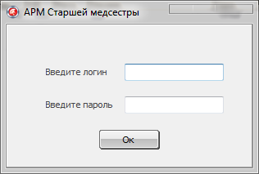

Рисунок П4.1 – Тест «авторизация»

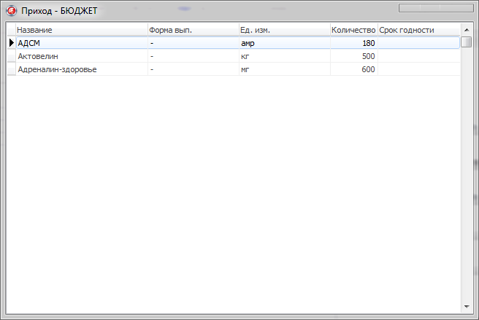

Рисунок П4.2 – Тест «Приход ЛС»

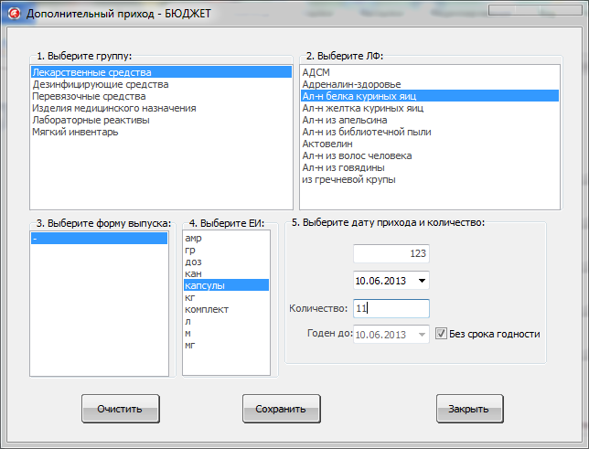

Рисунок П4.3 – Тест «Дополнительный приход ЛС»

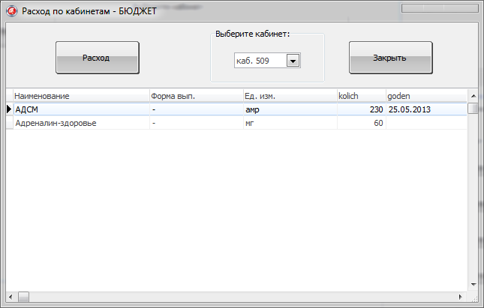

Рисунок П4.4 – Тест «остатки по кабинетам»

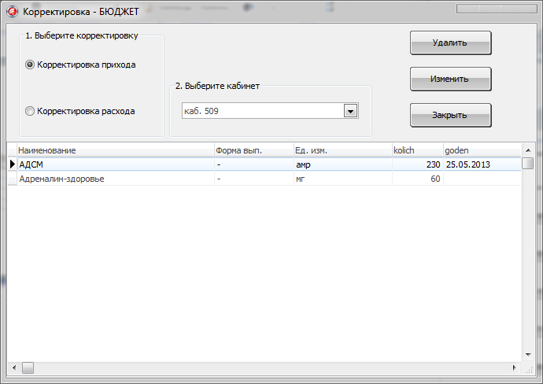

Рисунок П4.5 – Тест «корректировка прихода»

ПРИЛОЖЕНИЕ 5
Руководство пользователя

П5.1. ПРАВИЛА ЭКСПЛУАТАЦИИ ПРОГРАММНОГО ОБЕСПЕЧЕНИЯ

П5.1.1. Условия эксплуатации программного обеспечения

П5.1.1.1. Требования к аппаратному обеспечению

Для эксплуатации программы к программному обеспечению предъявляются следующие требования:
- процессор с тактовой частотой от 1000 МГц и выше;
- объем оперативной памяти от 2048 Мб и выше;
- объем дискового пространства не менее 300 Мб свободного места;
- монитор;
- манипулятор типа мышь;
- клавиатура.

П5.1.1.2. Климатические условия эксплуатации.

Помещения с видео-дисплейными терминалами (ВДТ) и ПЭВМ должны оборудоваться системами отопления, кондиционирования воздуха или эффективной приточной вытяжной вентиляцией. Эти помещения также должны иметь естественное и искусственное освещение.
Естественное освещение должно осуществляться через светопроемы, ориентированные преимущественно на север и северо-восток, и обеспечивать коэффициент естественной освещенности (КЕО) не ниже 1,2% в зонах с устойчивым снежным покровом и не ниже 1,5% на остальной территории. Указанные значения КЕО нормируются для зданий, расположенных в III климатическом поясе. Расчет КЕО для других поясов светового климата проводится по общепринятой методике.
Искусственное освещение в помещениях эксплуатации ВДТ и ПЭВМ должно осуществляться системой общего равномерного освещения. В производственных и административно-общественных помещениях, в случаях преимущественной работы с документами, допускается применение системы комбинированного освещения (к общему освещению дополнительно устанавливаются светильники местного освещения, предназначенные для освещения зоны расположения документов).
Искусственное освещение должно обеспечивать на рабочих местах с ВДТ и ПЭВМ в производственных и административно-общественных, дошкольных и учебных помещениях освещенность не ниже нормируемых значений.
Следует ограничивать неравномерность распределения яркости в поле зрения пользователя ВДТ и ПЭВМ, при этом соотношение яркости между рабочими поверхностями не должно превышать 3:1 – 5:1, а между рабочими поверхностями и поверхностями стен и оборудования – 10:1.
В качестве источников света при искусственном освещении должны применяться преимущественно люминесцентные лампы типа ЛБ. При устройстве отраженного освещения в производственных и административно-общественных помещениях допускается применение металлогалогенных ламп мощностью до 250 Вт. Допускается применение ламп накаливания в светильниках местного освещения.
Общее освещение следует выполнять в виде сплошных или прерывистых линий светильников, расположенных сбоку от рабочих мест, преимущественно слева, параллельно линии зрения пользователей. При периметральном расположении рабочих мест с ВДТ и ПЭВМ в дошкольных и учебных помещениях, светильники общего освещения следует располагать локализовано относительно рабочих мест.
Яркость светильников общего освещения в зоне углов излучения от 50 град. До 90 град. с вертикалью в продольной и поперечной плоскостях должна составлять не более 200 кд/м, защитный угол светильников должен быть не менее 40 град.
Для обеспечения нормируемых значений освещенности в помещениях использования ВДТ и ПЭВМ следует проводить чистку остекленения световых проемов и светильников не реже двух раз в год, а также современную замену перегоревших ламп.
Расположение рабочих мест с ВДТ и ПЭВМ в цокольных и подвальных помещениях не допускается.
В случае производственной необходимости, эксплуатация ВДТ и ПЭВМ в помещениях без естественного света может проводиться только по согласованию с органами Государственного санитарно-эпидемиологического надзора.
Площадь на одно рабочее место с ВДТ и ПЭВМ для взрослых пользователей должна составлять не менее 6,0 м², а объем – не менее 20,0 м³. Площадь на одно рабочее место с ВДТ и ПЭВМ во всех учебных и дошкольных учреждениях должна быть не менее 6,0 м², а объем – не менее 24 м³.
Звукоизоляция ограждающих конструкций помещения с ВДТ и ПЭВМ должна отвечать гигиеническим требованиям и обеспечивать нормируемые параметры шума согласно требованиям раздела 5 настоящих Санитарных правил и норм.
Поверхность пола в помещениях эксплуатации ВДТ и ПЭВМ должна быть ровной, без выбоин, нескользкой, удобной для очистки и влажной уборки, обладать антистатическими свойствами.

П5.1.1.3. Требования к организации рабочих мест

Расположение рабочих мест в ВДТ и ПЭВМ для пользователей в подвальных помещениях не допускается.
Площадь на одно рабочее место с ВДТ и ПЭВМ для пользователей должна составлять не менее 6 кв. м, а объем не менее 20 куб.м.
Неправильный выбор ВДТ приводит к ухудшению здоровья пользователя. Поэтому все ВДТ должны иметь гигиенический сертификат включающий, в том числе оценку визуальных параметров.
Конструкция ВДТ, его дизайн и совокупность эргономических параметров должны обеспечивать надежное и комфортное считывание отображаемой информации в условиях эксплуатации.
Конструкция ВДТ должна обеспечивать возможность фронтального наблюдения экрана путем поворота корпуса в горизонтальной плоскости вокруг вертикальной оси в пределах плюс – минус 30 градусов. Дизайн ВДТ должен предусматривать окраску корпуса в мягкие тона с диффузионным рассеиванием света. Корпус ВДТ и ПЭВМ, клавиатура и другие блоки и устройства ПЭВМ должны иметь матовую поверхность одного цвета с коэффициентом отражения 0.4 – 0.6 и не иметь блестящих деталей, способных создавать блики.

П5.1.1.4. Требования к освещению помещений для эксплуатации аппаратных средств и рабочих мест

Искусственное освещение в помещениях эксплуатации ВДТ и ПЭВМ должно осуществляться системой общего равномерного освещения. В производственных и административно-общественных помещениях, в случаях преимущественной работы с документами, допускается применение системы комбинированного освещения (к общему освещению дополнительно устанавливаются светильники местного освещения, предназначенные для освещения зоны расположения документов).
Искусственное освещение должно обеспечивать на рабочих местах с ВДТ и ПЭВМ в производственных и административно-общественных, дошкольных и учебных помещениях освещенность не ниже нормируемых значений.
Следует ограничивать неравномерность распределения яркости в поле зрения пользователя ВДТ и ПЭВМ, при этом соотношение яркости между рабочими поверхностями не должно превышать 3:1 – 5:1, а между рабочими поверхностями и поверхностями стен и оборудования – 10:1.
В качестве источников света при искусственном освещении должны применяться преимущественно люминесцентные лампы типа ЛБ. При устройстве отраженного освещения в производственных и административно-общественных помещениях допускается применение металлогалогенных ламп мощностью до 250 Вт.
Общее освещение следует выполнять в виде сплошных или прерывистых линий светильников, расположенных сбоку от рабочих мест, преимущественно слева, параллельно линии зрения пользователей. При периметральном расположении рабочих мест с ВДТ и ПЭВМ в дошкольных и учебных помещениях, светильники общего освещения следует располагать локализовано относительно рабочих мест.
Яркость светильников общего освещения в зоне углов излучения от 50 град. До 90 град. с вертикалью в продольной и поперечной плоскостях должна составлять не более 200 кд/м, защитный угол светильников должен быть не менее 40 град.
Для обеспечения нормируемых значений освещенности в помещениях использования ВДТ и ПЭВМ следует проводить чистку остекленения световых проемов и светильников не реже двух раз в год, а также современную замену перегоревших ламп.

П5.1.1.5. Требования к организации режима труда и отдыха при работе с аппаратным обеспечением

Режимы труда и отдыха при профессиональной работе с ПЭВМ и ВТД должны организовываться в зависимости от вида и категории трудовой деятельности.
Виды трудовой деятельности разделяются на три группы:
- группа А – работа по считыванию информации с экрана ВТД и ПЭВМ с предварительным запросом;
- группа Б – работа по поводу информации;
- группа В – творческая работа в режиме диалога с ЭВМ. При выполнении в течении рабочей смены работ, относящихся к разным видам трудовой деятельности, за основную работу с ПЭВМ и ВТД следует принимать такую, которая занимает не менее 50% времени в течение рабочей смены или рабочего дня.
Для видов трудовой деятельности устанавливается три категории тяжести и напряженности работы с ВТД и ПЭВМ, которые определяются: для групп А и Б – по суммарному числу считываемых или вводимых знаков за рабочую смену; для группы В – по суммарному времени непосредственной работы с ВТД и ПЭВМ за рабочую смену. Нагрузка на рабочую смену любой продолжительности не должна превышать: для группы А – 60000 знаков, для групп Б – 45000 знаков, для группы В – суммарное время непосредственной работы с ВТД и ПЭВМ за смену не более 6 часов. Продолжительность работы педагогов при ведении занятий с ВТД и ПЭВМ во всех учебных заведениях не должна превышать 4 часов в день. Для обеспечения оптимальной работоспособности и сохранения здоровья профессиональных пользователей, на протяжении рабочей смены должны устанавливаться регламентированные перерывы. Время регламентированных перерывов в течение рабочей смены следует устанавливать в зависимости от ее продолжительности, вида и категории трудовой деятельности с ВТД и ПЭВМ.
Во время регламентированных перерывов, с целью снижения нервно-эмоционального напряжения, устранения влияния гиподинамии гипокинезии, предотвращения развития познотонического утомления следует выполнять комплексы упражнений.
Продолжительность непрерывной работы с ВТД и ПЭВМ без регламентированного перерыва не должна превышать 2 часов.
Для профилактики зрительного утомления после каждых 25 минут работы следует выполнять комплекс упражнений для глаз. В случаях возникновения у работающих с ВТД и ПЭВМ зрительного дискомфорта или неблагоприятных субъективных ощущений, несмотря на соблюдение санитарно-гигиенических и эргономических требований и режимов труда и отдыха, следует применять индивидуальный подход в ограничении времени работы с ВТД и ПЭВМ и коррекцию длительности перерывов для отдыха или проводить смену деятельности, заменив ее на работу, не связанную с использованием ВТД и ПЭВМ.

П5.2. ЭКСПЛУАТАЦИЯ ПРОГРАММНОГО ОБЕСПЕЧЕНИЯ

П5.2.1. Установка программного обеспечения на ЭВМ

1) Установите файл «ARMsestra.exe».
2) Откройте полученный каталог «BartCorporation».
Он содержит 4 файла: файл базы данных «bd_arm.mdb», исполнимый файл «ARMsestra.exe», «Справка.chm», файл иконки «redcross.ico»; так же содержит 2 папки: папка отчётов «report» и папка библиотек «Library»

П5.2.2. Вызов программного обеспечения

Для запуска программы необходимо дважды щелкнуть левой кнопкой мыши по исполнимому файлу «ARMsestra.exe» либо запустить при помощи ярлыка на рабочем столе.

При первом запуске программы откроется окно вида (рис.П5.1):

Рисунок П5.1 – Форма авторизации

После того как пользователь авторизуется появится окно вида (рис. П5.2):

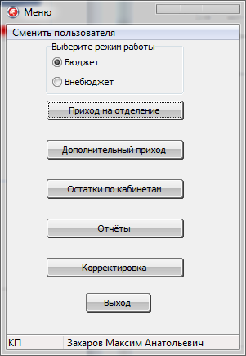

Рисунок П5.2 – Главная форма программы

П5.2.3. Ввод исходных данных

Ввод исходных данных при использовании программы осуществляется ручным способом с клавиатуры самим пользователем(старшей медсестрой).

П5.2.4. Действия пользователя по обработке информации

Главная форма содержит на себе режим программы, а так же 6 кнопок:
- кнопка «Приход на отделение» - при нажатии переходит на форму Лекарственных средств(Л.С.) которые находятся у старшей медсестры (рис. П5.3);
- кнопка «Дополнительный приход» - при нажатии переходит на форму дополнительного получения Л.С. (рис. П5.4);
- кнопка «Остатки по кабинетам» - при нажатии переходит на форму расходы по кабинетам (рис. П5.5);
- кнопка «Отчёты» - при нажатии переходит на форму настройки отчёта (рис. П5.6);
- кнопка «Корректировка» - при нажатии переходит на форму корректировки прихода и расхода по кабинетам (рис. П5.7);
- кнопка «Выход» - при нажатии выходит из программы.

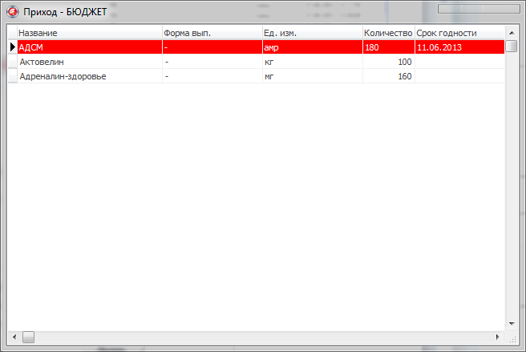

Рисунок П5.3 – Приход на отделение.

При нажатии двойным щелчком левой клавишей мыши по нужному Л.С. проявится окно распределения по кабинетам (рис. П5.3.1).

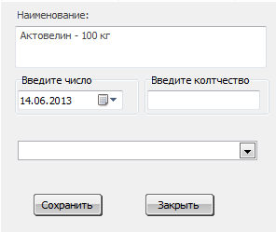

Рисунок П5.3.1 – Распределение по кабинетам

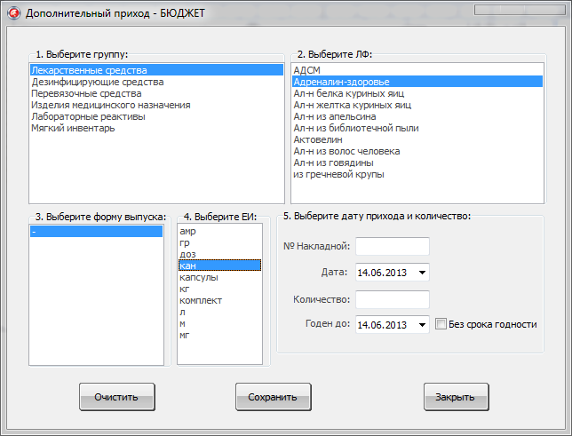

Рисунок П5.4 – Дополнительный приход Л.С. на отделение.

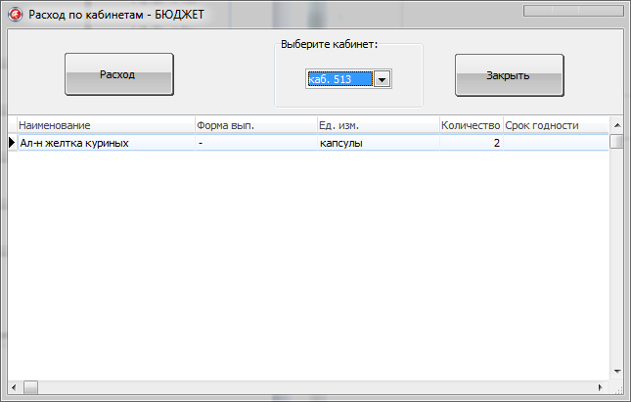

Рисунок П5.5 – Расход по кабинетам

Для начала нужно выбрать нужный кабинет для того что бы данные отобразились в таблице.
При выборе Л.С. нужно нажать на кнопку расход или двойным щелчком по нужному Л.С. откроется окно (рис. П.5.5.1)

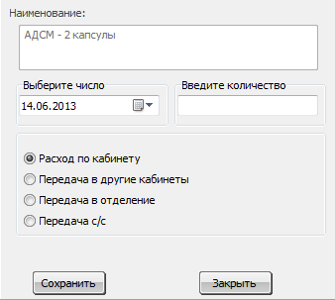

Рисунок П5.5.1 – Расход

На данном окне есть режимы по которым лекарство будет распределено:
- Расход по кабинету;
- Передача в другие кабинеты;
- Передача в отделение;
- Передача с/с.

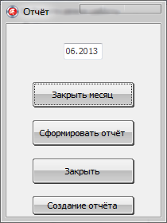

Рисунок П5.6 – Формирование отчёта

Для того что бы сформировать отчёт для начала нужно закрыть месяц нажатием на кнопку «Закрыть месяц».

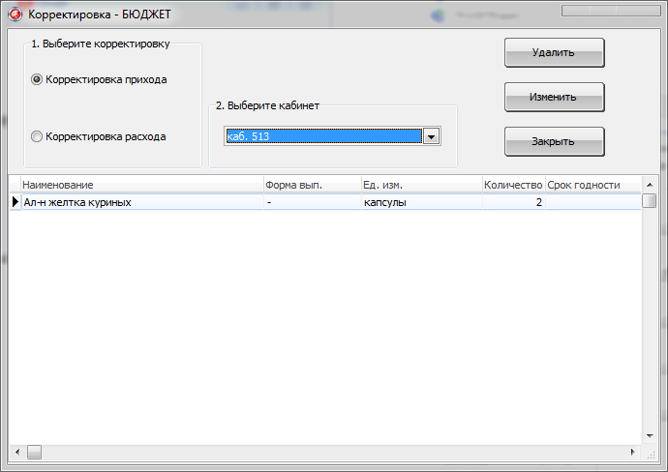

Рисунок П5.7 – Корректировка

